嘉義大學職涯博覽會-交通安全宣導成果照片
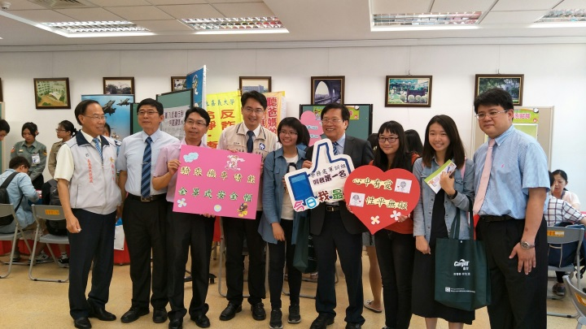 | 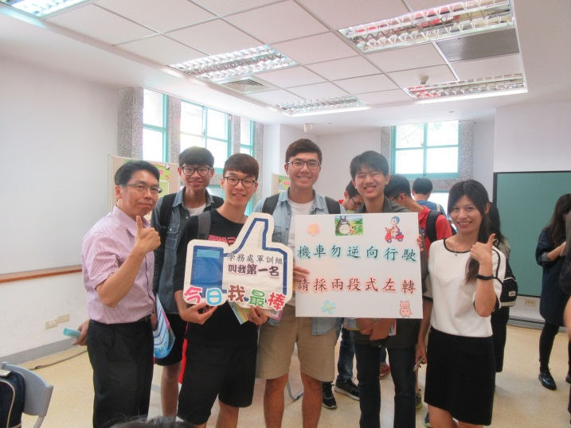
時間：106年5月3日 地點:職涯博覽會  內容： 校長蒞臨打卡按讚宣導交通安全活動 | 時間：106年5月3日 地點:職涯博覽會  內容：交通安全宣導-打卡按讚活動
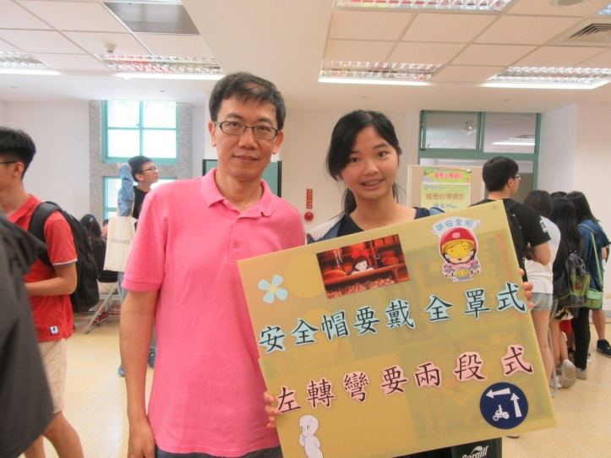 | 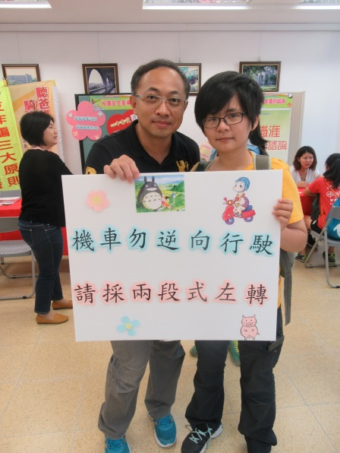
時間：106年5月3日 地點:職涯博覽會  內容：交通安全宣導-打卡按讚活動 | 時間：106年5月3日 地點:職涯博覽會  內容：交通安全宣導-打卡按讚活動
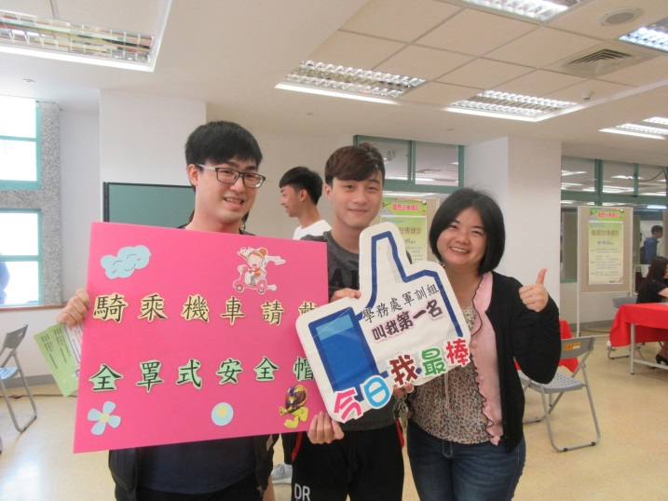 | 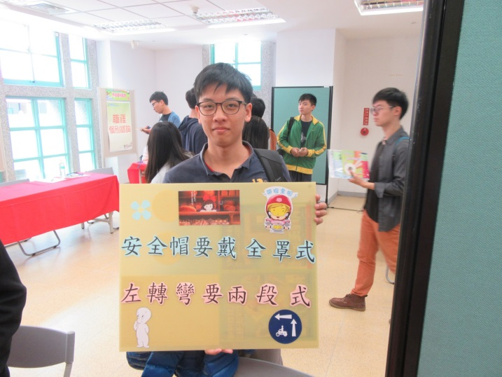
時間：106年5月3日 地點:職涯博覽會  內容：交通安全宣導-打卡按讚活動 | 時間：106年5月3日 地點:職涯博覽會  內容：交通安全宣導-打卡按讚活動

